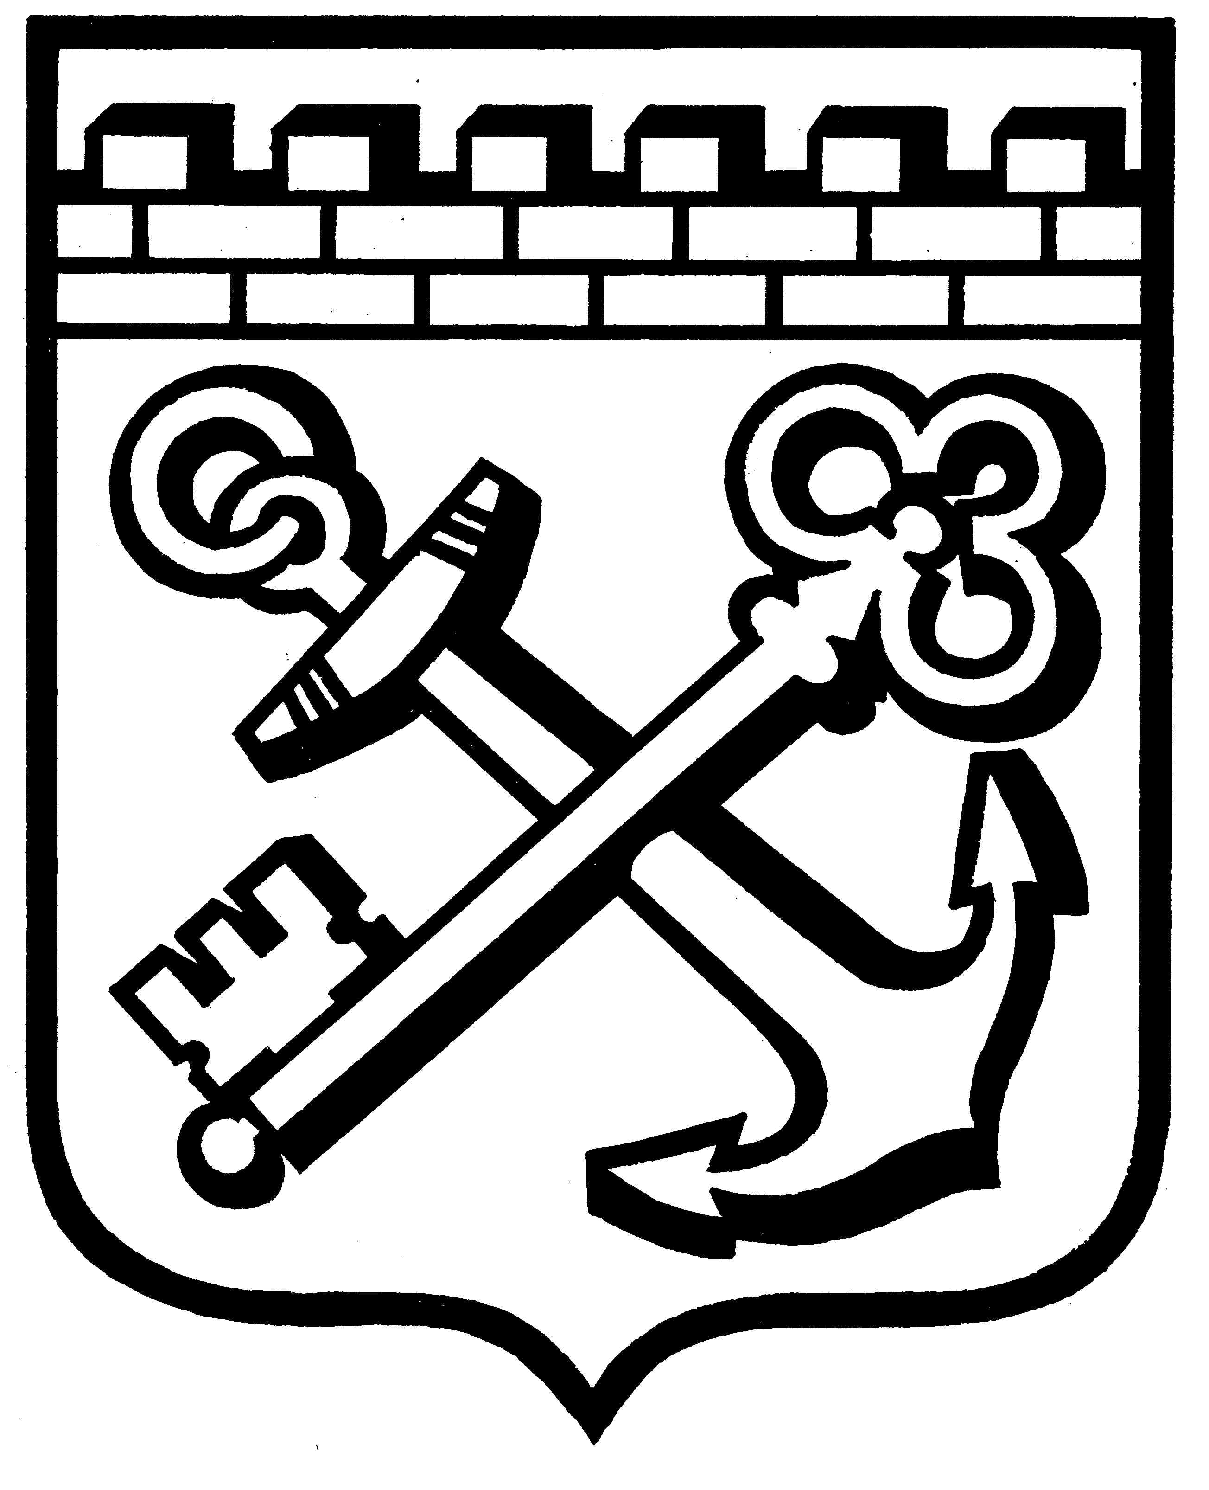

КОМИТЕТ ПО АРХИТЕКТУРЕ И ГРАДОСТРОИТЕЛЬСТВУ
ЛЕНИНГРАДСКОЙ ОБЛАСТИ

ПРИКАЗ

от ______________ № ______

О утверждении Правил землепользования и застройки
муниципального образования Изварское сельское поселение
Волосовского муниципального района Ленинградской области

В соответствии со статьями 32 и 33 Градостроительного кодекса Российской Федерации, пунктом 1 части 2 статьи 1 областного закона от 7 июля 2014 года № 45-оз «О перераспределении полномочий в области градостроительной деятельности между органами государственной власти Ленинградской области и органами местного самоуправления Ленинградской области», подпунктом 9 пункта 2.1 Положения о комитете по архитектуре и градостроительству Ленинградской области, утвержденного постановлением Правительства Ленинградской области
от 10 февраля 2014 года № 16, приказываю:
- Утвердить Правила землепользования и застройки муниципального образования Изварское сельское поселение Волосовского муниципального района Ленинградской области согласно приложению к настоящему приказу.
- Признать утратившими силу Правила землепользования и застройки муниципального образования «Изварское сельское поселение» Волосовского муниципального района Ленинградской области применительно к дер. Озертицы, дер. Заполье, дер. Лиможа, утвержденные приказом комитета по архитектуре и градостроительству Ленинградской области от 4 декабря 2017 года № 73.

Председатель комитета И.Я.Кулаков

